**Escuela Superior Politécnica del Litoral**

Carrera:

**Ingeniería en Computación**

**Tarea**

**Refactoring**

Materia:

**Diseño de Software**

Paralelo 3 – Grupo 5

Profesor:

MSc. Jurado David

Integrantes:

Cotrina García Alejandra Noemi

Zambrano Choez Jorge Aaron

Vásconez Guerrero Matías Ariel

Contenido

Inappropriate Intimacy 3

Data Class 4

Duplicate Code 5

Long Parameter List 6

Data clumps 8

## Inappropriate Intimacy

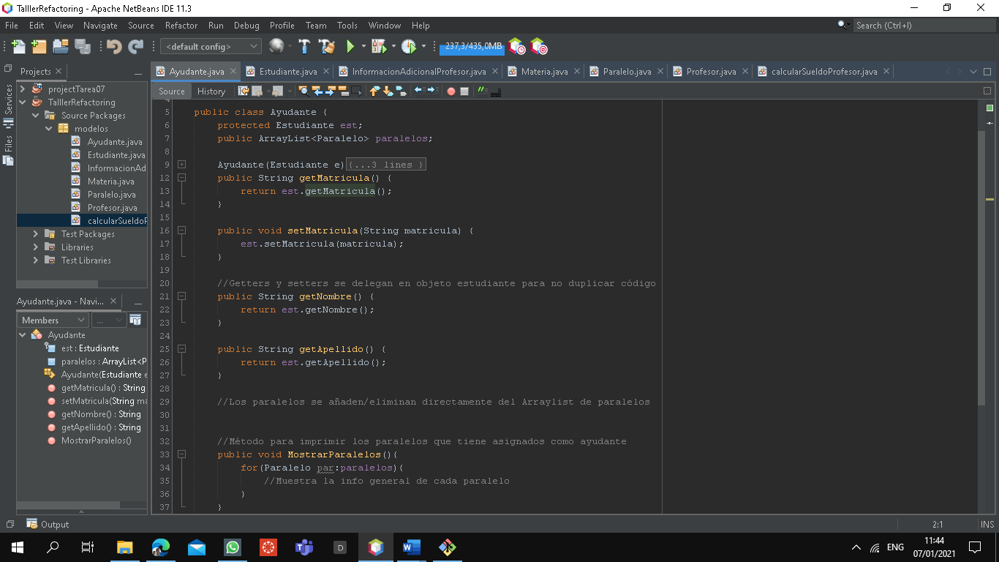

* **Consecuencias**

La clase ayudante accede a todos los métodos de la clase Estudiante lo cual lo hace una relación de herencia más que una relación, esto causa que cualquier cambio a la clase Estudiante pudiese causar errores en la clase ayudante, además dificultando mantener las dos clases.

* **Solucion**

Se soluciona con Replace Delegation with Inheritance

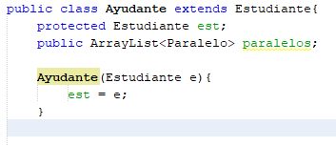

## Data Class

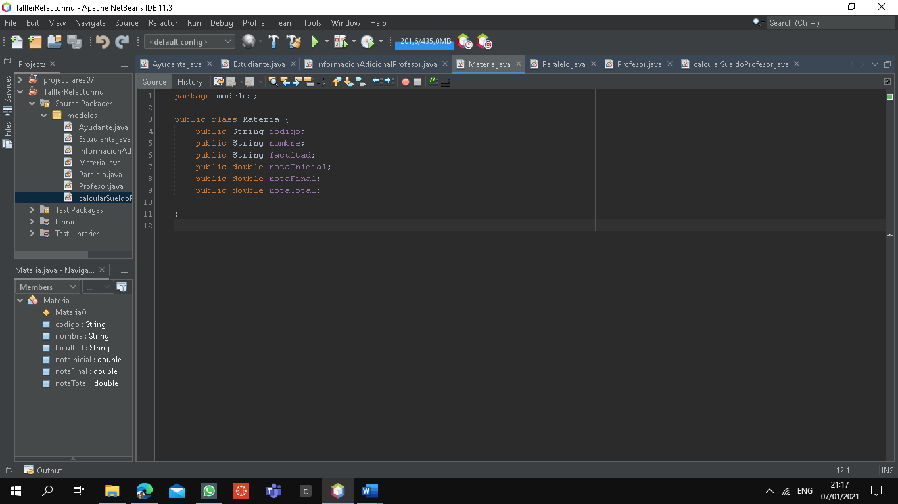

**Consecuencias**

Este tipo de code smell hace referencia a las clases que solo contiene atributos para proporcionar información a otras clases. Sin embargo, no se aprovecha en su totalidad el paradigma orientado a objeto, en que los objetos tienen comportamientos u operaciones en sus datos o atributos.

Se soluciona con **Encapsulate Field**

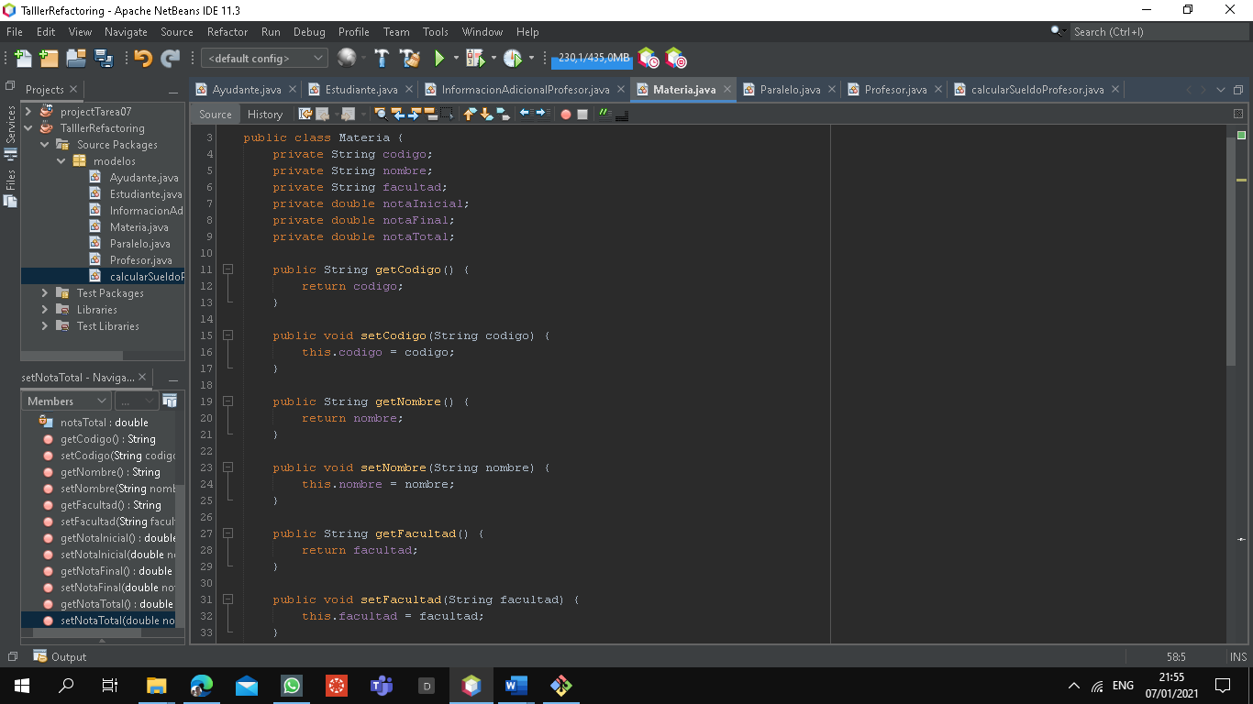

## Duplicate Code

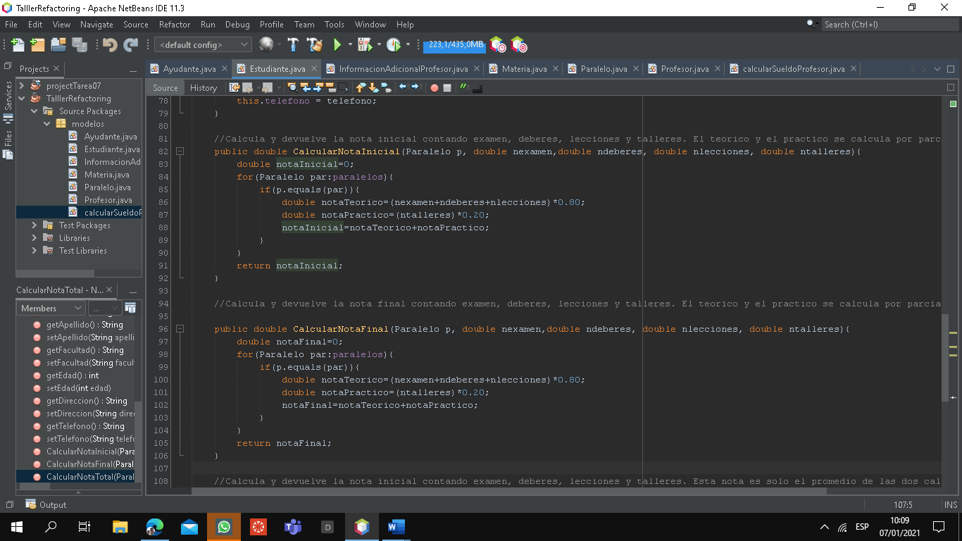

* **Consecuencias**

Debido a que los métodos CalculoNotaFinal y CalculoNotaInicial son iguales esto causa que la clase estudiante en la que se encuentran complican la estructura de este, además de alargando el código que se encuentra. Otro problema que causan es usando más memoria del necesario.

* **Solución**

Se soluciona con **Extract Method**

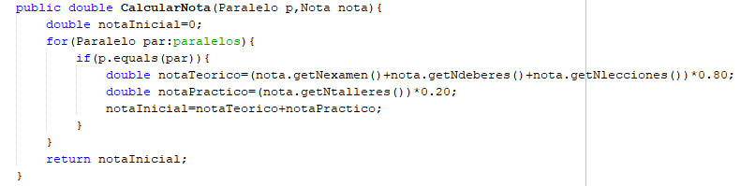

## Long Parameter List

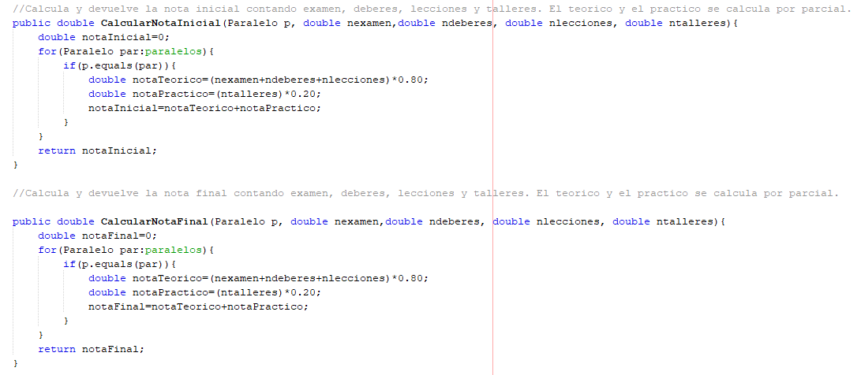

* **Consecuencias**

Los métodos CalculoNotaFinal y CalculoNotaInicial reciben muchos parámetros los cuales pueden dificultar la implementación de los métodos y también dificultan la lectura del código.

* **Solución**

Se soluciona con **Replace Parameter with Method Call**



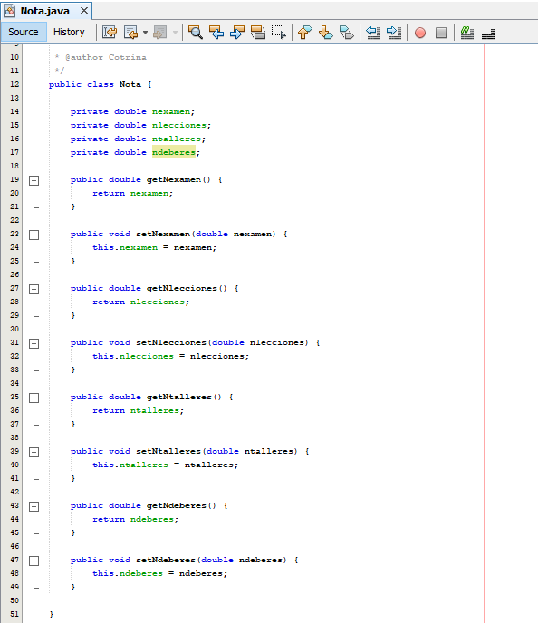

## Data clumps

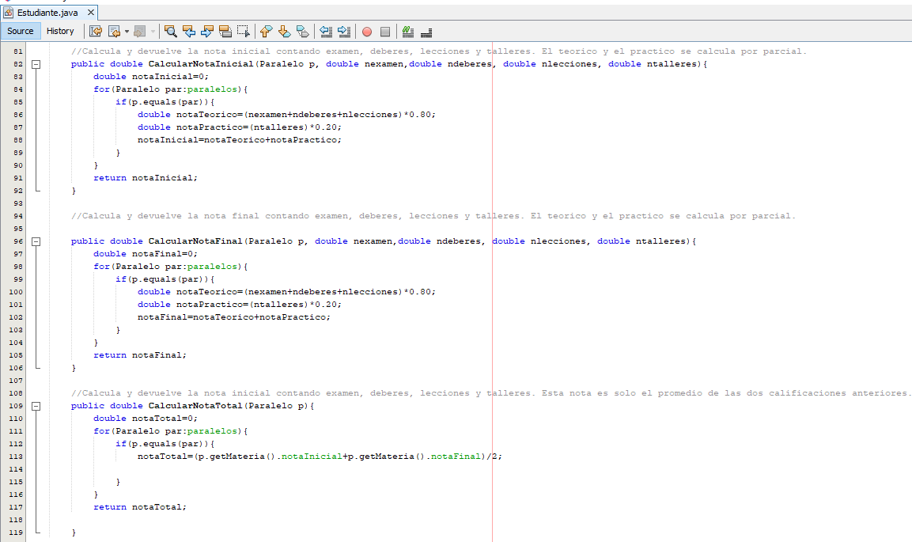

* **Consecuencias**

La clase estudiante tiene varios métodos que reciben los mismos parámetros (CalcularNotaIncial, CalcularNotaFinal y CalcularNota), lo cual hace complicada su comprensión y por ende perjudica su reutilización.

* **Solución**

Se soluciona con **Introduce Parameter Object**

Esa técnica de factorización es muy útil cuando varios métodos contienen varios parámetros repetidos, la solución es reemplazar dichos parámetros por un objeto que los contenga.

